|  |
| --- |
| **Retrait des dossiers :**  Le mercredi 19 Décembre  de 18h30 à 19h30 à la garderie de l’école de Maron |





**Note aux parents**Tous les enfants participant aux activités de l’Association doivent être couverts par un contrat d’assurance garantissant les conséquences de leur responsabilité civile (dégâts occasionnés aux tiers). Cette assurance est souvent comprise dans l’assurance de la résidence principale. En outre, il est rappelé aux parents l’intérêt de souscrire également **un contrat d’assurance pour couvrir les dommages corporels** auxquels sont exposés leurs enfants pendant les activités de l’Association.



**Pour tout renseignement, s’adresser à :**   
OUDET Dimitri : 06.85.69.68.76   
GUYOT Romain : 07.85.53.42.88  
BELIER MEULSON : 06.23.22.69.17  
  


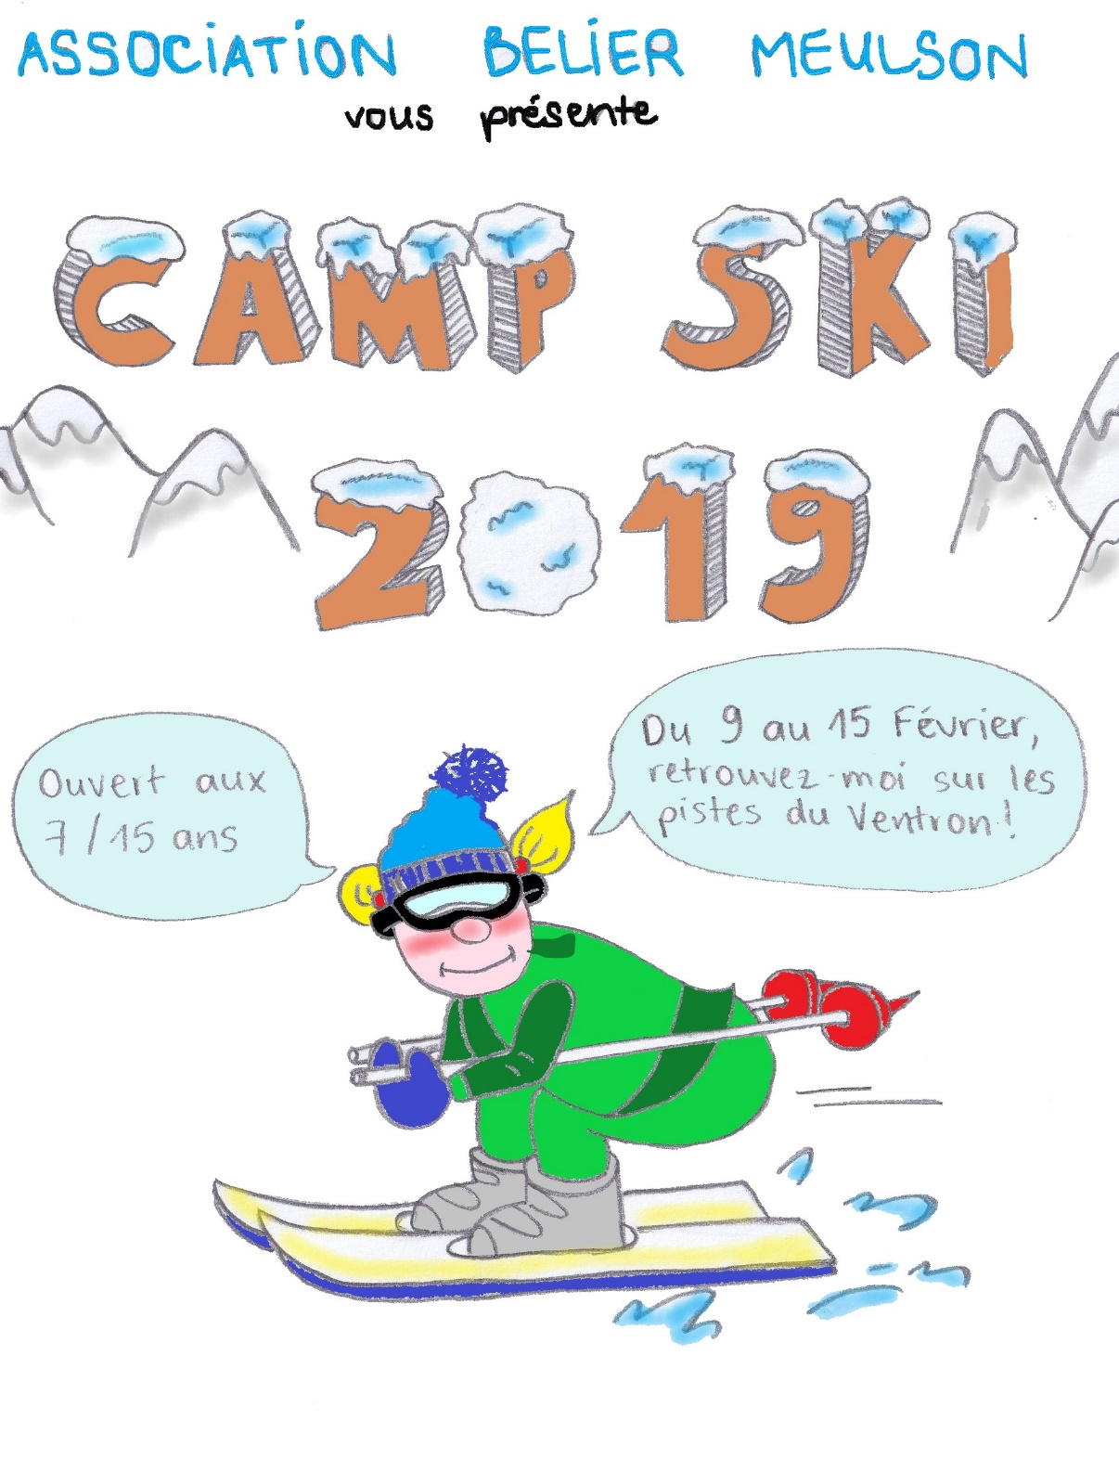

*20 places maximum*

**Hébergement**

Nous serons hébergés au gîte St Joseph situé au Ventron.

Gîte de groupe de 290m² à 3 km des pistes de ski, 10 km de la Bresse.



**Transport**

Nous partirons en bus de Maron place Charles de Gaulle le samedi à 8h30.   
Retour le vendredi place Charles de Gaulle pour 18h.   
Nous serons logés en chambre de 2 à 6 personnes.   
Les repas seront préparés par notre chef en herbe Dimitri.

**Activités**

*Ski alpin* : 5 journées ½ , *luge* : ½ journée…  
Cours de ski ESF 2h : 30€ supplémentaires ○ oui ○ non



TARIFS

480 €

Le paiement peut se faire également **par chèques vacances** et/ou **CESU**.  
Le versement d’un acompte de 150€ sera demandé lors de l’inscription. Vous avez la possibilité de payer en trois fois (janvier, février, mars).   
Si annulation, l’acompte pourra être remboursé jusqu’au 15 janvier (au plus tard, pour raisons médicales).  
  
  


INSCRIPTIONS

**Nom** : ………………………… **Prénom** : ……………………………………

**Date de naissance** : ………………………………………………….

**Adresse** : ………………………………………………………………………

**Téléphone(s)** : - domicile : ……………………………………  
 - portable : ……………………………………



**Bon CAF** ○ oui ○ non

**N° d’allocataire CAF** : …………………………………..

**Mode de paiement** :   
○ chèque ○ chèques vacances ○ CESU ○ espèces

**Taille : ……………………  
Poids : ……………………  
Pointure : ………………  
Niveau de ski : …………………**